Kinect2.0 需要在win8及以上的环境中才能运行

我所做的Demo是在VS2012的环境下搭建的：

原理是通过对手势的定义得到状态类别，让后通过骨骼位移的幅度来触发 对键盘的控制。

首先我们打开VS2012软件 创建项目，然后我们创建WPF程序

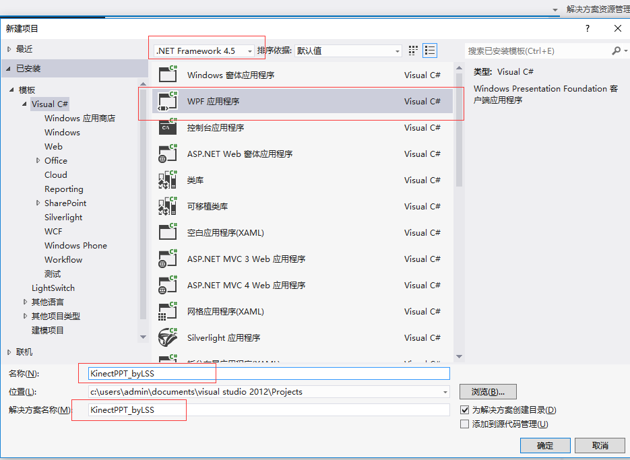

创建完成我们将得到如图下：

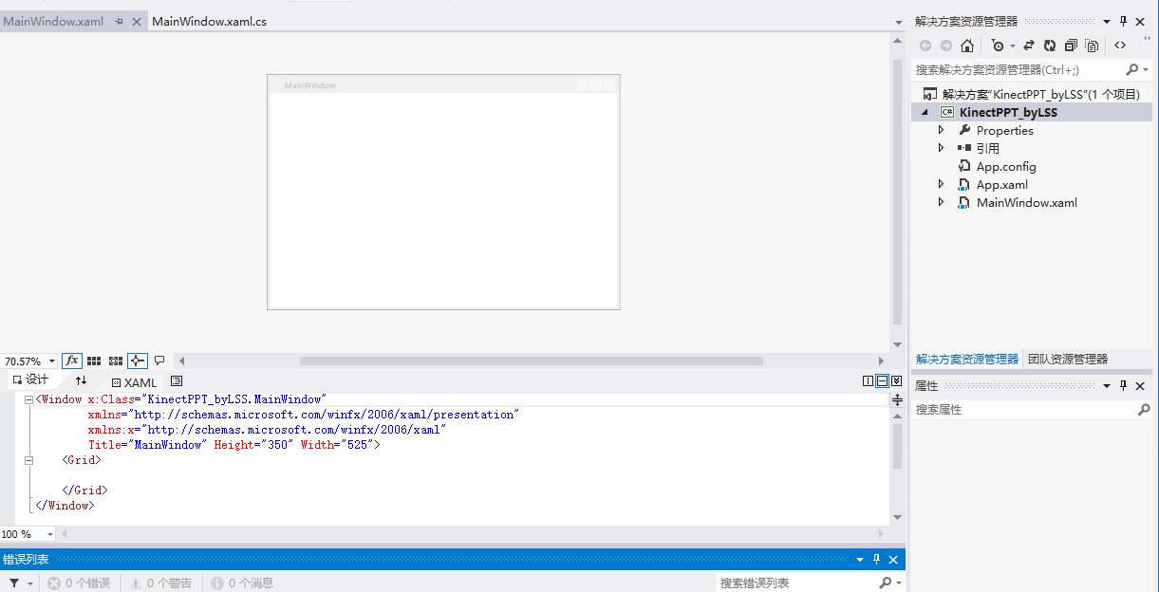

给窗体添加一些属性

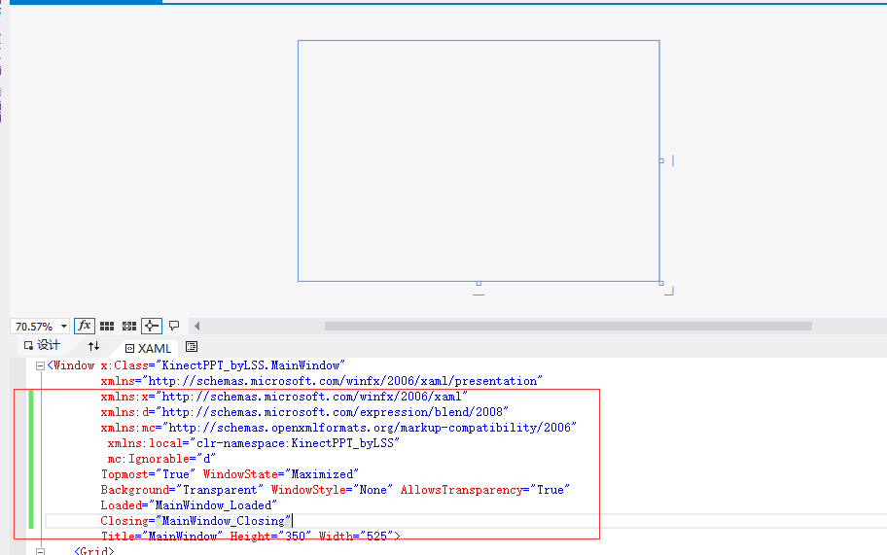

添加2个Label控件 来显示状态提示，再添加一个Image控件左图像显示

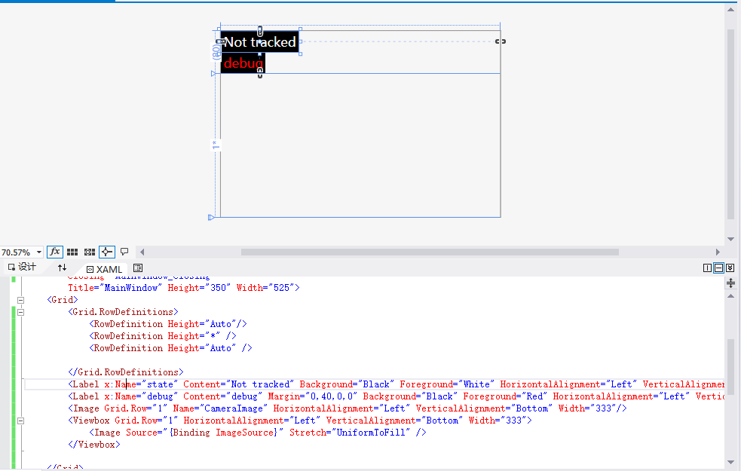

在引用的地方需要添加Microsoft.Kinect引用和System.Windows.Forms

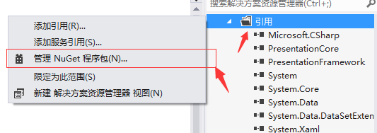

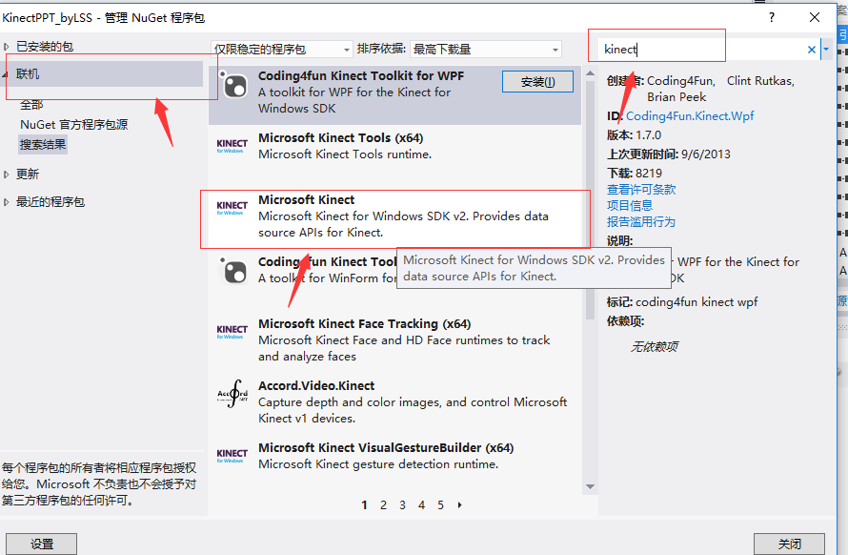

在后台的CS文件需要导入引用

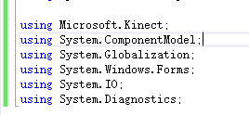

然后我们就可以开始写代码了

现对PP控制属性的声明

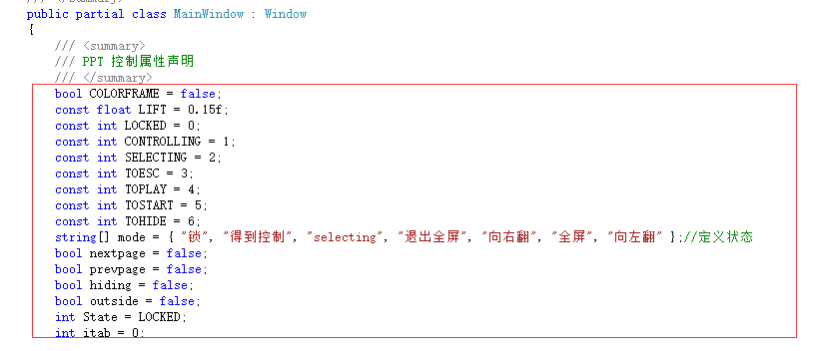

26个关节定义

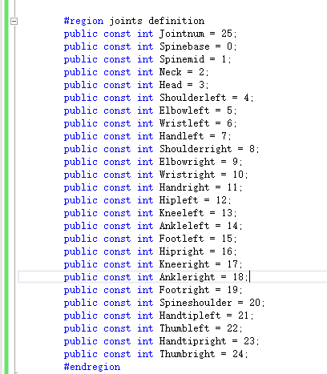

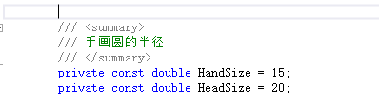

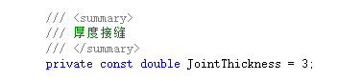

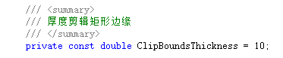

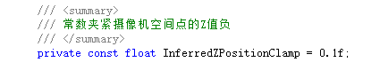

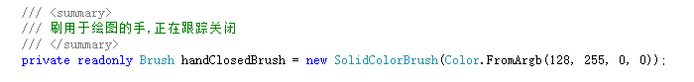

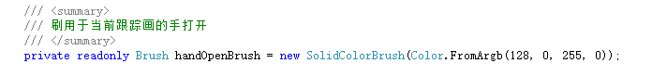

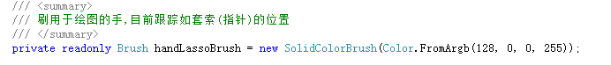

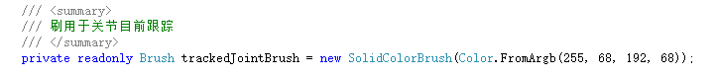

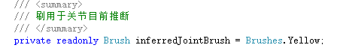

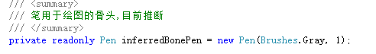

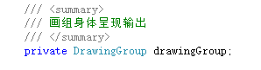

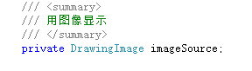

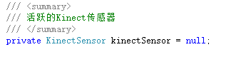

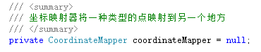





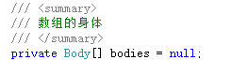

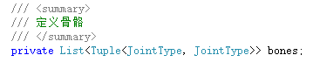

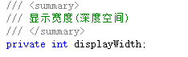

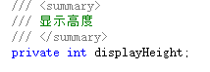

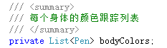

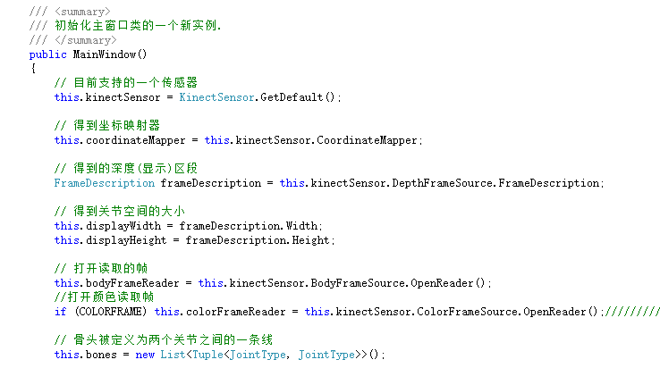

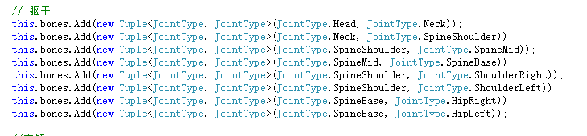

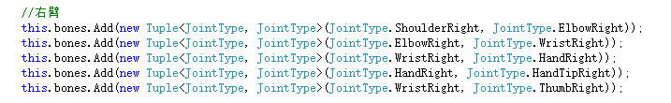

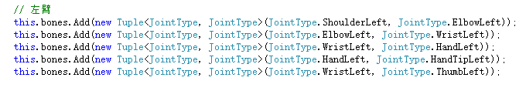

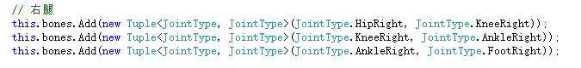

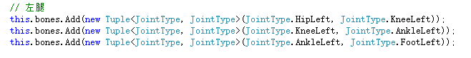

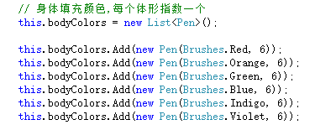

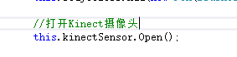

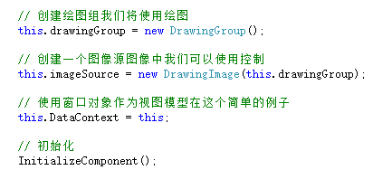

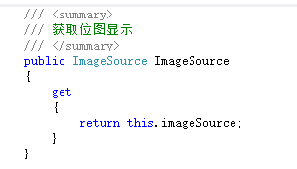

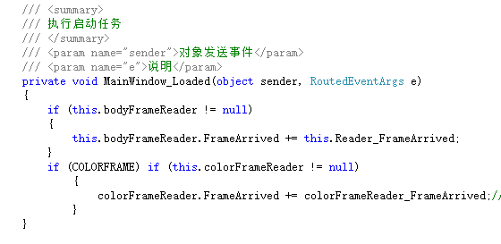

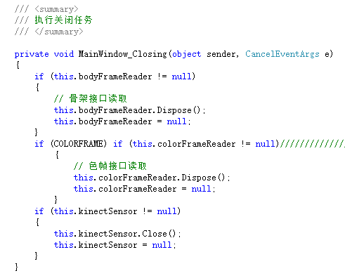

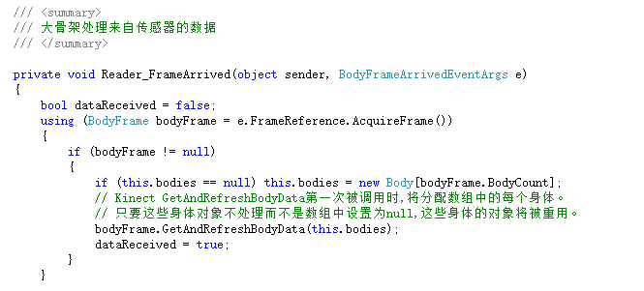

详细的代码参考demo